Плетение корзины из бересты

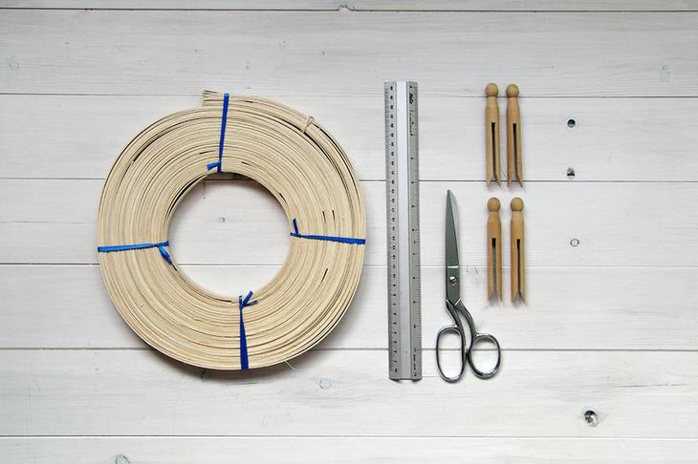
Материалы и инструменты для плетения корзинки:
- береста
- металлическая линейка
- ножницы
- прищепки

1. Поместите бересту в теплую воду примерно на час. Подвесьте ее, чтобы стекла лишняя вода.
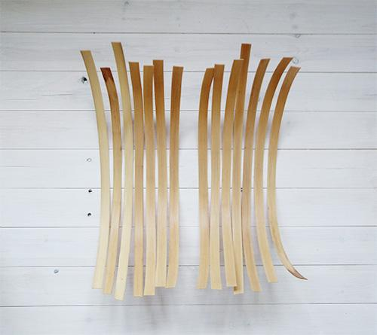
Когда на поверхности бересты не останется видимой влаги, нарежьте полоски одинаковой длины. Длина колосок и их количество будут зависеть от размеров корзинки.
Важно: количество горизонтальных и вертикальных полосок обязательно должно быть нечетным.
Мы использовали схему 7×7 полос. Длина полосок бересты зависит от высоты бортиков корзины. Тут действует принцип «лучше перебор, чем недобор».

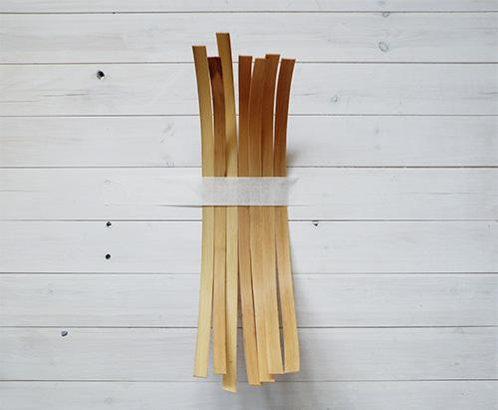
2. Возьмите половину заготовленных полосок полосок и разложите их на столе, зафиксировав скотчем или прижав тяжелой книгой. Постарайтесь представить квадрат, который образуется, если поверх вертикальных полосок уложить горизонтальные. Полоски скотча должны располагаться вдоль сторон воображаемого квадрата.

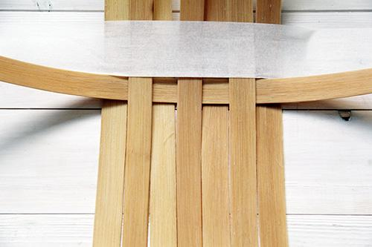
3. Вплетите первую горизонтальную полоску бересты. Каждую полоску вплетайте так, чтобы ее края загибались к вам.

4. Вплетите следующую полоску, используя классическую схему плетения (если предыдущая горизонтальная полоска уложена поверх вертикальной, следующая должна пройти под ней).
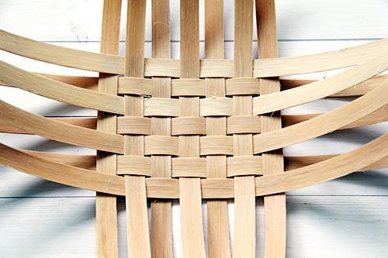
Вплетя все горизонтальные полоски бересты, в центральной части у вас должен получиться квадрат.
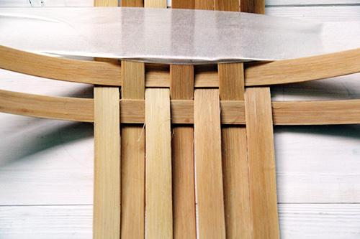
Проверьте, в какую сторону лучше загибать бересту. В одну сторону она может загибаться, образуя гладкий изгиб, а при загибе в другую сторону, береста может слоиться.
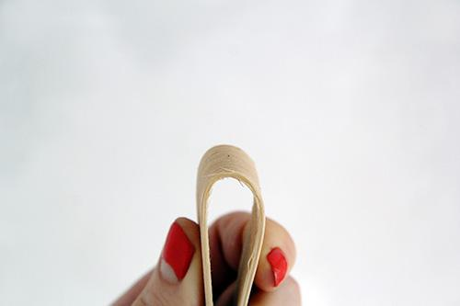
5. Переверните заготовку так, чтобы при загибе полосок кверху береста не слоилась. Загните все полоски по граням плетеного квадрата, используя металлическую линейку.
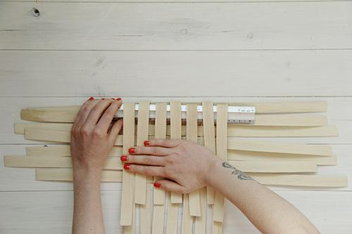
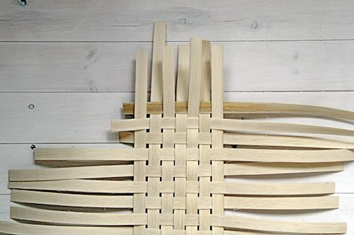
6. Выровняйте полоски вдоль одной из сторон квадрата и вплетите длинную полоску бересты. Длина должны быть такой, чтоб бересты хватило на все четыре стенки нашей корзинки. Не забывайте о классической схеме плетения, и удостоверьтесь, что длинная полоска хорошо загибается в вашу сторону.
Таким же образом вплетите еще две полоски бересты.

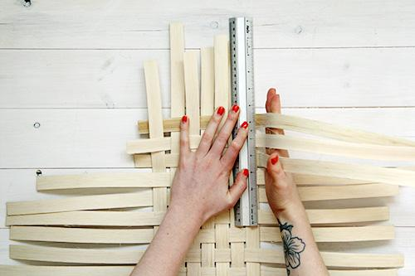
7. Загните все три полоски по линии пересечения с последней из вертикальных полос, в которые они вплетены.

8. Вплетите три длинных полосы вдоль следующей стороны квадрата. Особое внимание уделите плетению по углам.
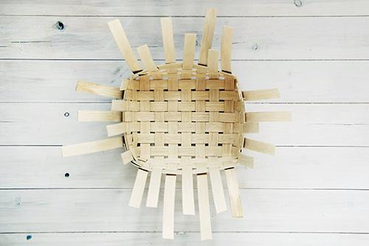
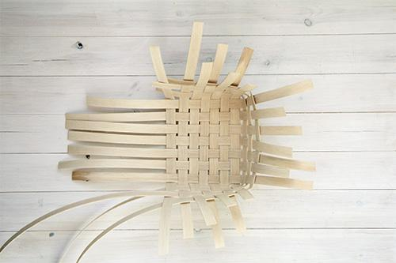
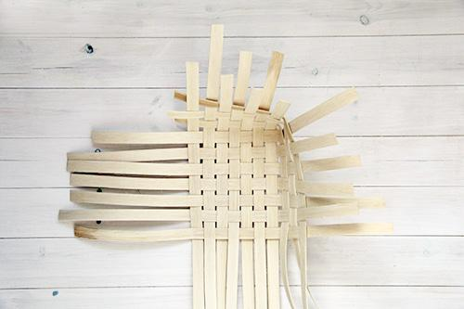

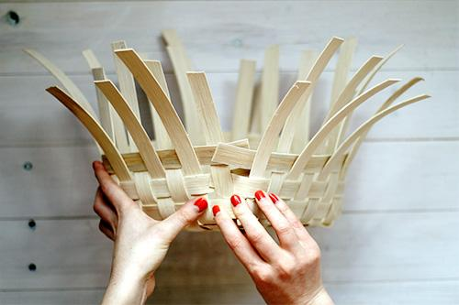
9. Обрежьте остатки полос, вплетенных в стенки корзины из бересты, оставив запас примерно в 5 см. Вплетите оставленные части полос в стенку, которую плели первой.

Корзинка из бересты обретает форму. На этом этапе можно вплести еще несколько полосок в стенки, чтобы добиться желаемой их высоты.
Важно: после плетения стенок должно остаться приблизительно по 7 см полосок, из которых плели дно корзинки. Свободные концы позже нужно будет загнуть и вплести внутрь корзинки.
Загните вертикальные полоски, прошедшие поверх последней горизонтальной полосы, внутрь корзинки, вплетите их под третью сверху горизонтальную полосу. Чтобы упростить задачу, вертикальные полосы можно предварительно подрезать до нужной длины.
Проделайте эту операцию со всеми наружными вертикальными полосками. Таким образом, половина полосок останутся не вплетенными. Внутри корзинки, по периметру последней вплетенной полосы, зафиксируйте еще один отрезок бересты. Эту полоску можно закрепить с помощью прищепок
Загните все оставшиеся вертикальные полоски поверх зафиксированного прищепками бортика и вплетите их под вторую сверху горизонтальную полосу бересты.

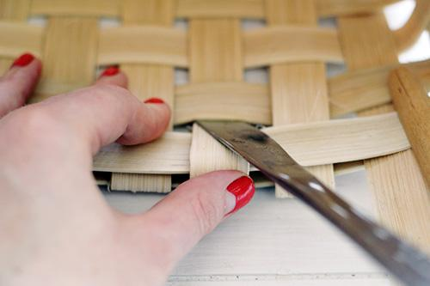
10. Обрежьте вертикальные полоски до нужной длины, чтоб они не торчали из под горизонтальных.
